第9周周末练习
一、选择题 在每小题给出的四处备选项中，只有一项是符合题目要求的．
1 对赋值语句的描述正确的是 （ ）
①可以给变量提供初值 ②将表达式的值赋给变量
③可以给一个变量重复赋值 ④不能给同一变量重复赋值
A ①②③ B ①② C ②③④ D ①②④
2.下列程序语句不正确的是（ ）
A、INPUT“MATH=”；a+b+c B、PRINT“MATH=”；a+b+c
C、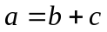 D、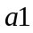=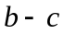
第3题
0
10
20
30
40
50
60
70
80
90
100
0
20
40
60
80
100
数学成绩
物理成绩
系列1

3. 在调查分析某班级数学成绩与
物理成绩的相关关系时，对数据进
行统计分析得到散点图（如右图所
示），用回归直线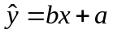近似刻
画其关系，根据图形，的数值最
有可能是（ ）
A、 0 B、 1.55
C、 0.85 D、 —0.24

4.用秦九韶算法求n 次多项式
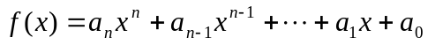，
当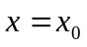时，求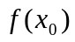需要算乘方、乘法、加法的次数分别为（ ）
A、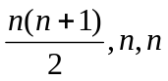 B、n,2n,n C、 0,2n,n D、 0,n,n
5.为了在运行下面的程序之后得到输出16，键盘输入x应该是（ ）
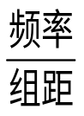
INPUT x
时速
30
80
70
60
50
40
0.039
0.028
0.018
0.010
0.005
IF x<0 THEN
y=(x+1)∗(x+1)
ELSE
y=(x-1)∗(x-1)
END IF
PRINT y
END
A、 3或-3 B、 -5
C、5或-3 D、 5或-5
6.200辆汽车经过某一雷达地区，
时速频率分布直方图如右图所示，
第6题
则时速超过70km/h的汽车数量为
A、2辆 B、10辆 C、20辆 D、70辆

7.如图，是由一个圆、一个三角形和一个长方形构成的组合体，现用红、蓝两种颜色为其涂色，每个图形只能涂一种颜色，则三个形状颜色不全相同的概率为
（A） （B） （C） （D）
8.3名老师随机从3男3女共6人中各带2名学生进行实验，其中每名老师各带1名男生和1名女生的概率为（ ）
A. B. C. D.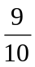
9．某人射击5枪，命中3枪，3枪中恰有2枪连中的概率为（ ）
A. B. C. D.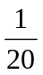
10． 一批产品中，有10件正品和5件次品，对产品逐个进行检测，如果已检测到前3次均为正品，则第4次检测的产品仍为正品的概率是（ ）
A.7/12 B. 4/15 C. 6/11 D. 1/3
11．有一人在打靶中，连续射击2次，事件“至少有1次中靶”的对立事件是（ ）
A.至多有1次中靶 B.2次都中靶 C.2次都不中靶 D.只有1次中靶
12．一射手对同一目标独立地进行4次射击，已知至少命中一次的概率为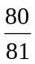，则此射手的命中率是（ ）
A. B. C. D.
13.先后抛掷两枚均匀的正方体股子（它们的六个面分别标有点数１、２、３、４、５、６），股子朝上的面的点数分别为，则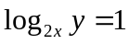的概率为 ( )
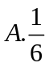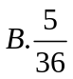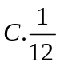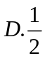
14.在下列结论中,正确的为 ( )
A.若A与B是两互斥事件,则A+B是必然事件.
B.若A与B是对立事件,则A+B是必然事件 .
C.若A与B是互斥事件,则A+B是不可能事件.
D.若A与B是对立事件,则A+B不可能是必然事件.
15.一批零件共有10个,其中8个正品,2个次品,每次任取一个零件装配机器,若第二次取到合格品的概率为,第三次取到合格品的概率为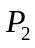,则 ( )
A. 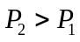 B. 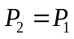 C. 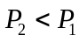 D. 与的大小关系不确定
16.从区间内任取两个数,则这两个数的和小于的概率是 ( )
A. B.  C. 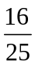 D.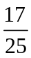
17.已知集合A=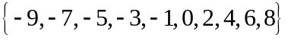,在平面直角坐标系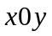中,点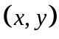的坐标
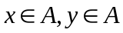,点正好在第二象限的概率是 ( )
A. B. C. D. 

18. 有红、黄、蓝三种颜色的旗帜各3面,在每种颜色的3面旗帜上分别标上号码1,2,3,现任取3面,它们的颜色与号码均不相同的概率是 （ ）
A. B. C.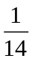 D.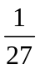
二、填空题：
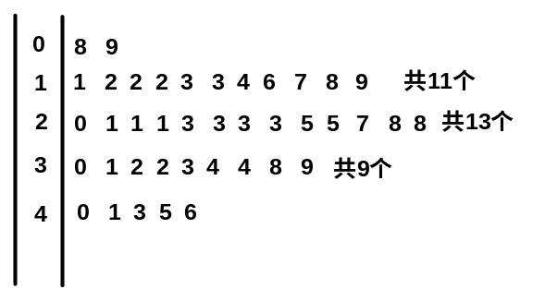
1.从2005个编号中抽取20个号码入样,若采用系统抽样的方法，则抽样的间隔为 。
2.某篮球运动员在一个赛季的40场比
赛中的得分的茎叶图如右下图所示，则
中位数与众数分别为
、 。
3.某班40人随机平均分成两组，两组学生一次考试的成绩情况如下表：
统计量
组别 | 平均值 | 标准差
第一组 | 90 | 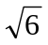
第二组 | 80 | 4
则全班学生的平均成绩是 ，标准差是 。

4.若连续掷两次骰子，第一次掷得的点数为，第二次掷得的点数为，则点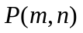 落在圆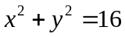内的概率是 ．
5. 在图的正方形中随机撒一把芝麻,
用随机模拟的方法来估计圆周率的值.
如果撒了1000个芝麻,落在圆内的
芝麻总数是776颗,那么这次模拟中
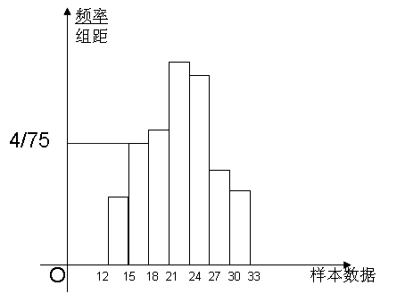
的估计值是_________.(精确到0.001)

三、解答题
1.如图是总体的一个样本频率分布直方图，且在[15,18）内频数为８．求：
（1）求样本容量；
（2）若在[12,15）内的小矩形面积
为0.06，求在[12,15）内的频数；
（3）求样本在[18,33）内的频率．

2.在半径为1的圆周上随机取三点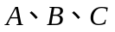，求是锐角三角形的概率．是直角三角形与纯角三角形的概率又各是多大？

3.甲、乙两船驶向一个不能同时停泊两艘船的码头,它们在一昼夜内到达码头的时刻是等可能的,如果甲船停泊时间为1h,乙船停泊时间为2h,求它们中的任意一艘都不需要等待码头空出的概率.

4.一个箱子中有红、黄、白三色球各一只,从中每次任取一只,有放回地抽取3次.求：
⑴3只全是红球的概率；
(2)3只颜色全相同的概率；
(3)3只颜色不全相同的概率；
(4)3只颜色全不相同的概率.

5.用长12㎝的线段AB上任取一点M,并以线段AM为边作正方形,试求这个正方形的面积介于36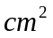和81之间的概率.

参考答案
一、选择题
ＡA B D D CAABA CBCBB DCC
二、填空题
1.100 ； 2. 23，23；3. 85，6；4. 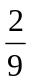; 5. 3.104
三、解答题
1.（1）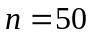；（2）频数是3；（3）0.78
2.解：设构成三角形的事件为A，三角形的三个顶角所对的圆心角分别为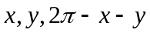，
则 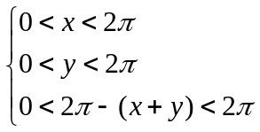 即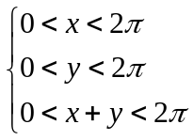，
5
5
10
10
x
y
O
满足条件的三角形的为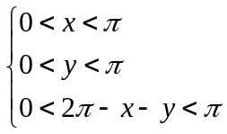．
∴ 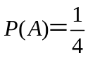．
是直角三角形的概率为0，是纯角三角形的概率是
3．解:设甲、乙两艘船到达码头的时刻分别为x与y,
A为两艘船都不需要码头空出,
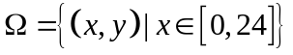,要满足A,则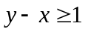或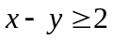
∴A=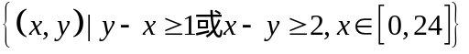
∴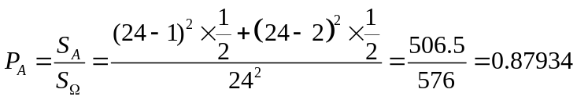.
4.解：⑴3只全是红球的概率为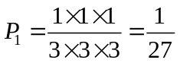.
⑵3只颜色全相同的概率为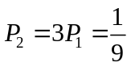.
⑶3只颜色不全相同的概率为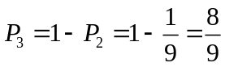.
⑷3只颜色全不相同的概率为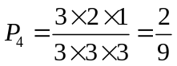.
中点

5.解：如图所示,其中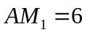cm
A
A
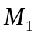
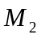
B
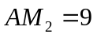 ㎝,以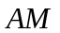为边作正方形,其面积介于36和81之间,即边长介于6㎝和9㎝之间,因此可知
点在线段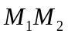上移动,它属于几何模型,因此它的概率这

